SEQUÊNCIAS DIDÁTICAS 7

MULTIPLICAÇÃO

Unidade temática
Números

Objetos de conhecimento
- Construção de fatos fundamentais da adição, subtração e multiplicação.
- Problemas envolvendo diferentes significados da multiplicação e da divisão: adição de parcelas iguais, configuração retangular, repartição em partes iguais e medida.

Habilidades
(EF03MA03) Construir e utilizar fatos básicos da adição e da multiplicação para o cálculo mental ou escrito.
(EF03MA07) Resolver e elaborar problemas de multiplicação (por 2, 3, 4, 5 e 10) com os significados de adição de parcelas iguais e elementos apresentados em disposição retangular, utilizando diferentes estratégias de cálculo e registros.

Com foco em:
- Disposição retangular.
- Fatos básicos da multiplicação e estratégias de cálculo.
- Resolução e elaboração de problemas de multiplicação.

Livro do Estudante
Unidade 5 – Multiplicação
Páginas 110 e 111 do Livro do Estudante, que trabalham situações de multiplicação com foco em adição de parcelas iguais e disposição retangular.
Página 121 do Livro do Estudante, que trabalha outras situações da multiplicação.

Quantidade estimada de aulas
3 aulas (de 40 a 50 minutos cada uma).

Aula 1

Conteúdo específico
Disposição retangular.

Recursos
- Páginas 110 e 111 do Livro do Estudante, que trabalham situações de multiplicação com foco em adição de parcelas iguais e disposição retangular.
- Folhas quadriculadas (uma para cada dupla).
- Dados (dois para cada dupla).
- Lápis de cor.

Orientações gerais
- Retome com os alunos os exercícios e o conceito contemplados nas páginas 110 e 111 do Livro do Estudante.
- Proponha que, em duplas, explorem um jogo sobre organização retangular. Para isso:
- Distribua uma folha para cada dupla.
- Peça que cada aluno escolha uma cor de lápis, a fim de reconhecer suas jogadas na folha.
- Um participante deverá jogar os dois dados. Com os números sorteados, deverão fazer uma multiplicação e pintar, na folha quadriculada, o resultado dessa multiplicação. Explique que um dado representa as linhas e o outro, as colunas que serão pintadas.
- Em seguida, o outro jogador faz o mesmo.
- Quando não tiver o espaço necessário para registrar sua organização retangular, o participante deverá passar a vez.
- O jogo acaba quando todos os quadrinhos estiverem preenchidos ou quando você sugerir que o jogo deverá ser encerrado (por exemplo, quando notar que só restam quantidades de quadrinhos cujo resultado dependa somente de um resultado, podendo tomar muito tempo, como 1 x 1).
- Ganha o jogo quem tiver mais quadrinhos pintados.

Atenção: para facilitar a contagem de pontos, pode-se sugerir aos alunos que marquem, após a pintura, a multiplicação realizada e seu produto.

Exemplo:

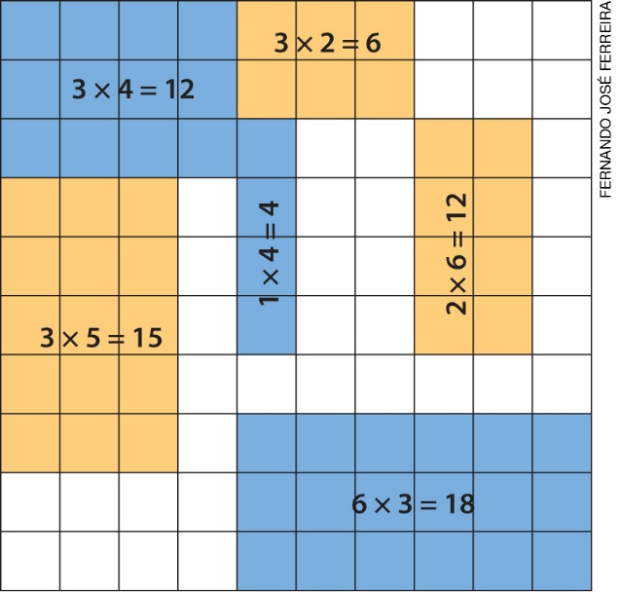

- Por fim, forme uma roda de conversa e socialize as experiências dos alunos, sugerindo que comentem sobre dificuldades e estratégias.

Aula 2

Conteúdo específico
Fatos básicos da multiplicação e estratégias de cálculo mental.

Recursos
- Página 121 do Livro do Estudante, que trabalha outras situações da multiplicação.
- Caderno, régua, lápis e lápis de cor.

Orientações gerais
- Peça aos alunos que façam, no caderno, um quadro semelhante ao da página 121 do Livro do Estudante.

x | 2 | 3 | 4 | 5 | 6 | 7 | 8 | 9 | 10
2
3
4
5
6
7
8
9
10

- Peça que preencham o quadro com o produto das multiplicações.
- Em seguida, proponha que pintem, da mesma cor, o resultado da multiplicação de mesmos fatores. Por exemplo, 2 x 3 e 3 x 2.
- Após o preenchimento do quadro, encaminhe uma discussão para que os alunos percebam que, como a ordem dos fatores não altera o produto, os resultados dos fatos básicos se repetem, facilitando a memorização desses resultados e também o cálculo mental.

Aula 3

Conteúdo específico
Elaboração de problemas.

Recurso
- Quadro produzido na aula anterior.
- Folhas para registro.

Orientações gerais
- Retome o quadro feito na aula anterior, a fim de que os alunos percebam os produtos e suas repetições.
- Peça aos alunos que escolham alguma multiplicação e elaborem em uma folha um problema que possa ser resolvido com essa multiplicação.
- Sugira que formem duplas e troquem entre si os problemas que criaram, a fim de resolvê-los. Após a resolução, devem destrocar as folhas e verificar se o problema foi resolvido da forma como haviam planejado.
- Incentive os alunos a trocar experiências e estratégias de resolução dos problemas.

Observação: esses problemas, bem como suas resoluções, podem compor um mural.

Acompanhando e avaliando as aprendizagens

As atividades a seguir têm o objetivo de avaliar a aprendizagem dos alunos em relação a alguns conceitos que foram trabalhados na sequência didática. Observe atentamente se os alunos atendem de forma satisfatória às propostas das atividades 1 e 2 a seguir. Caso perceba que algum aluno não está acompanhando ou não compreendeu o que deve ser feito, retome os conceitos individualmente e apresente outros questionamentos, a fim de promover uma recuperação contínua.
Proponha, individualmente, as atividades e a ficha de autoavaliação a seguir para que os alunos a preencham.

Atividades

1. Analise a folha a seguir, que foi preenchida por uma dupla no jogo da disposição retangular.

FERNANDO JOSÉ FERREIRA

a) Quais são as possíveis multiplicações que o jogador representado pela cor laranja realizou?
b) Quantos pontos ele fez?
c) Quais são as possíveis multiplicações que o jogador representado pela cor cinza realizou?
d) Quantos pontos ele fez?
e) Quem está ganhando o jogo?
f) Quem é o próximo a jogar?
g) Quais são os números que devem aparecem nos dados para que o próximo jogador preencha o máximo possível dos espaços em branco?

Observação: quanto mais os alunos conseguirem antecipar as situações do jogo, mais terão superado o objetivo da atividade, indo além dos fatos básicos da multiplicação.

2. Preencha os esquemas a seguir, colocando o produto da multiplicação dos números vizinhos em cima deles.

 |  |  |  |  |  |  |  |  |  |  |  |  |  |  |  |  | FERNANDO JOSÉ FERREIRA
2 |  | 1 |  | 3 |  | 2 |  |  | 1 |  | 2 |  | 3 |  | 1

Observação: verifique se os alunos entenderam a proposta do exercício, evitando prejudicá-los em função de motivos alheios ao objetivo desta atividade.

Respostas para as atividades

1. a) 3 x 3 = 9, 3 x 4 = 12 e 1 x 4 = 4
b) 25 pontos.
c) 2 x 4 = 8 e 5 x 1 = 5
d) 13 pontos.
e) O jogador representado pela cor laranja.
f) O jogador representado pela cor cinza.
g) 5 e 2.

2.
 |  |  | 108 |  |  |  |  |  |  |  |  | 216 |  |  |  |  | FERNANDO JOSÉ FERREIRA
 |  | 6 |  | 18 |  |  |  |  |  |  | 12 |  | 18
 | 2 |  | 3 |  | 6 |  |  |  |  | 2 |  | 6 |  | 3
2 |  | 1 |  | 3 |  | 2 |  |  | 1 |  | 2 |  | 3 |  | 1

Orientações para autoavaliação

Pretendemos incentivar o aluno a refletir sobre a própria aprendizagem de alguns conceitos apresentados na sequência. Se julgar oportuno, aproveite o momento e faça outros questionamentos que considerar importantes. É fundamental ter em mente que esta não é a principal ferramenta de avaliação, mas é uma importante etapa que ajuda a perceber como cada aluno se sente em relação ao que estudou. Por esse motivo, oriente os alunos a assinalarem a opção do quadro que represente o quanto eles acham que sabem sobre cada item. Compare o resultado da autoavaliação com o desempenho do aluno nas atividades realizadas e, se achar necessário, proponha outras que trabalhem as dificuldades dele.
Assinale com um X a opção que represente o quanto você sabe sobre cada item:

 | Sei fazer isso de maneira independente e explicar como pensei ao meu colega ou professor. | Sei fazer isso de maneira independente. | Preciso de mais tempo. Preciso ver um exemplo que me ajude.
A. Encontrar o produto de uma multiplicação com ajuda da disposição retangular.
B. Montar um quadro e perceber que a ordem dos fatores não altera o produto.
C. Encontrar o produto de determinadas multiplicações, usando o cálculo mental.

- Dos itens acima, quais você sabe fazer de maneira independente e explicar como pensou ao seu colega ou professor? Dê um exemplo de cada como se estivesse explicando para um colega.
__________________________________________________________________________
__________________________________________________________________________
__________________________________________________________________________
__________________________________________________________________________
__________________________________________________________________________
__________________________________________________________________________

- Em quais itens você precisa de um exemplo para entendê-lo? Peça ajuda a um colega ou ao professor.

Ficha de autoavaliação

Assinale com um X a opção que represente o quanto você sabe sobre cada item:

 | Sei fazer isso de maneira independente e explicar como pensei ao meu colega ou professor. | Sei fazer isso de maneira independente. | Preciso de mais tempo. Preciso ver um exemplo que me ajude.
A. Encontrar o produto de uma multiplicação com ajuda da disposição retangular.
B. Montar um quadro e perceber que a ordem dos fatores não altera o produto.
C. Encontrar o produto de determinadas multiplicações, usando o cálculo mental.

- Dos itens acima, quais você sabe fazer de maneira independente e explicar como pensou ao seu colega ou professor? Dê um exemplo de cada como se estivesse explicando para um colega.
__________________________________________________________________________
__________________________________________________________________________
__________________________________________________________________________
__________________________________________________________________________
__________________________________________________________________________
__________________________________________________________________________

- Em quais itens você precisa de um exemplo para entendê-lo? Peça ajuda a um colega ou ao professor.

